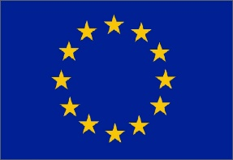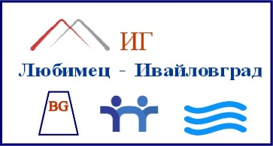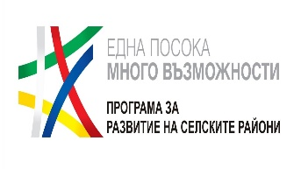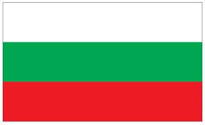
ЕВРОПЕЙСКИ СЪЮЗ
„Европейски земеделски фонд за развитие на селските райони: Европа инвестира в селските райони“

Списък на лицата, подписали декларация по приложение №6 към чл.24, ал.1, т.8 от Наредба №22 от 14.12.2015г.

1. Илия Атанасов Илиев - Председател на УС на МИГ, представляващ Община Любимец.
2. Красимир Илиев Димитров - Заместник-председател на УС на МИГ, представляващ Община Ивайловград.
3. Евгения Атанасова Стоянова - Член на УС на МИГ, предтавляваща НЧ "Братолюбие-1884", гр. Любимец.
4. Ангел Георгиев Ангелов - Член на УС на МИГ, представляващ "Пидошев-А" ЕООД, гр. Любимец.
5. Димитър Стоев Митрев - Член на УС на МИГ, представляващ ЕТ "Димитър Митрев", гр. Ивайловград.
6. Христо Иванов Желев - Изпълнителен директор на МИГ.
7. Ралица Николова Уйдурумова-Караджонова - Експерт СВОМР на МИГ.
8. Татяна Иванова Иванова - Счетоводител на МИГ.
9. Анастас Бончев Анастасов - Кмет на Община Любимец.
10. Диана Димитрова Овчарова - Кмет на Община Ивайловград.
11. Христинка Георгиева Видева - Председател на НЧ "Братолюбие-1884", гр. Любимец.
12. Елена Георгиева Костадинова - технически секретар на МИГ.
13. Виолета Атанасова Недялкова - Заместник-председател на УС на МИГ, представляваща Община Ивайловград.

